Resolución de conflictos
Después de completar la primera integración, será necesario hacer el merge de br:/main/rama2. El integrador repetirá el mismo ciclo, pero esta vez la integración no será automática. La Figura 1 muestra la herramienta de merge de ficheros de código resaltando el conflicto manual que el usuario tendrá que resolver.
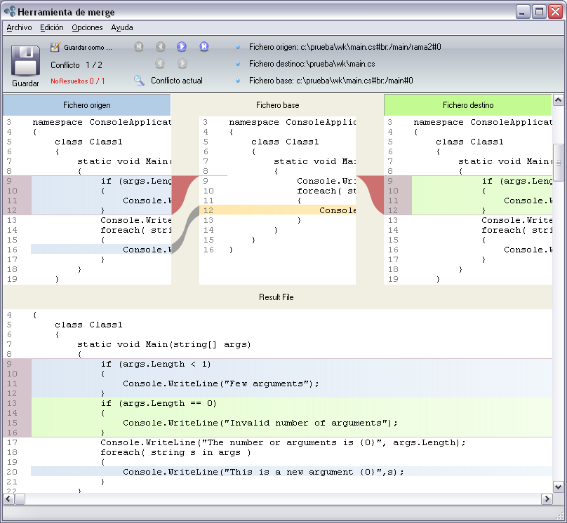
Figura 1. La herramienta de merge mostrando un conflicto manual
Las revisiones que participan en la operación son:
- Un fichero base que es el antecesor común más próximo. En el caso propuesto como ejemplo, la primera revisión en la rama br:/main. Plastic siempre propondrá como base el antecesor de las dos revisiones que participan en el merge.
- Revisión origen: en el ejemplo la que proviene de br:/main/rama2. Será siempre la de la rama origen del merge.
- Revisión de destino: es el fichero cargado en el workspace. La segunda revisión en br:/main en el ejemplo (el resultado del merge anterior).
- Resutado: el resultado de la operación de merge. Podrá elegirse qué contribuidores se toman para cada conflicto, e incluso modificar el resultado manualmente.
Después de resolver el merge la segunda operación de merge se finaliza y el árbol de versiones será como el de la Figura 2.
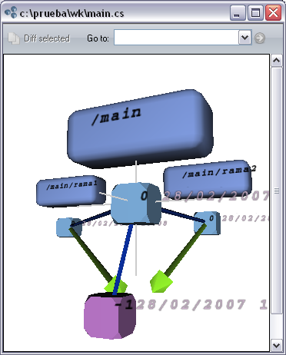
Figura 2. Árbol de versiones tras el segundo merge

